التمرين الاول: (6 نقاط)
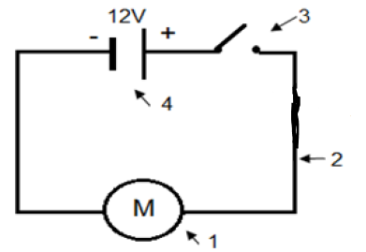
لاحظ المخطط التالي ثم اجب:
- سم العناصر المرقمة من 1 الى 4
- اعد رسم مخطط هذه الدارة و حدد عليه جهة مرور التيار الكهربائي بعد غلق القاطعة.
- عند عكس اقطاب العنصر (4) ماذا تلاحظ؟ ماذا تستنتج؟
- استبدلنا العنصر 1 بمصباح كهربائي من المجموعة ذات الدلالات التالية ( 24V. 12V. 3V), اي المصابيح تتوهج باضاءة عادية؟ و كيف ستكون اضاءة المصباحين الباقيين؟ الوثيقة 01

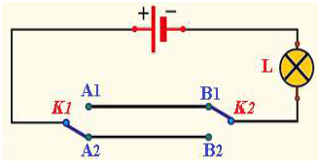
التمرين الثاني : (6 نقاط )
ترغب ليلى في اشغال و اطفاء مصباح غرفتها من مكانين مختلفين, و لهذا الغرض تستخدم دارة كهربائية حسب المخطط المبين في الوثيقة 02
- حدد نوع القاطعتين K₁ و K₂ ؟
- سم هذا النوع من الدارات؟ الوثيقة 02
- حدد الحالة التي يتوهج فيها المصباح؟
- ما الفائدة من هذا النوع من التركيبات؟ اعط مثالين تستخدم فيها هذه الدارات؟

الوضعية الادماجية : (8 نقاط)
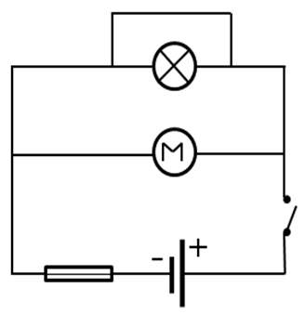
احب تلاميذ الاولى متوسط ميدان الكهرباء لانه مليء بالتجارب كما ان لهم فكرة عنه, فقد انجزوا مشروع المصعد الكهربائي في الطور الابتدائي. اراد مهند اعادة صناعة هذا المشروع لكنه تفاجأ عند غلق القاطعة بعدم اشتغاله تماما و تلف العنصر S , فتدخل زميله انيس ليشرح سبب المشكلة مدعما شرحه بمخطط كهربائي ( الوثيقة 03)

- ما سبب نشوب حرائق في الشبكات الكهربائية بالمنازل؟
- سم العنصر S
- ماذا يحدث للعنصر Sعند غلق الدارة؟
- اقترح بعض الحلول اللازمة لحماية الدارة الكهربائية في المنزل من المخاطر؟

اساتذة المادة يتمنون لكم التوفيق و النجاح

"يتعب المرء من كل شيئ الا العلم"

